**Консультация для родителей**

**на тему: «Игры с песком и водой»**

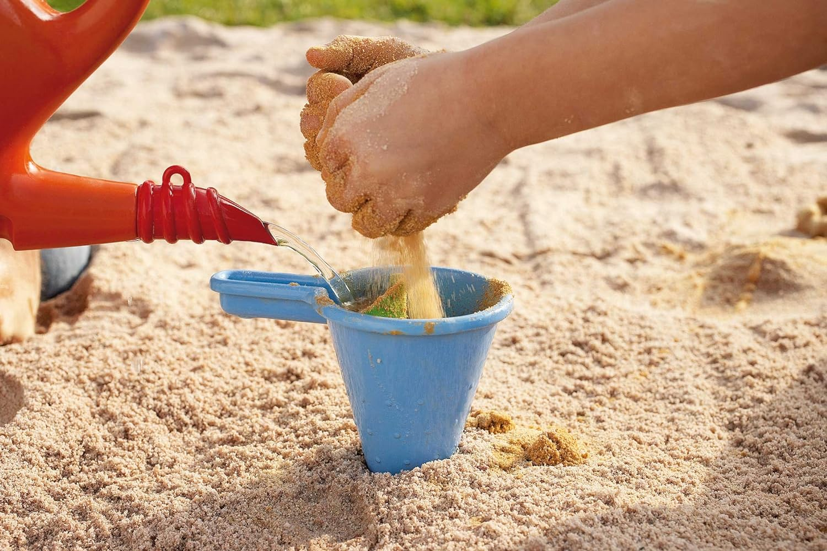

Подготовила: Чичугина Т.М.

МДОУ «Детский сад №21»

Ярославль

май 2024 г.

Игры с песком и водой – одна из форм естественной деятельности малыша. Они обладают почти неограниченными возможностями и способствуют всестороннему развитию ребёнка: играя с песком и водой, дети познают окружающий мир, знакомятся со свойствами веществ, учатся трудолюбию и терпению. Помимо этого, игры с песком и водой помогают развитию мелкой моторики, координации движений, дают представление о свойствах материала (шарик пластмассовый (легкий) - не тонет, камешек (тяжелый) – тонет). Малыши начинают знакомиться с геометрическими фигурами и формами, с основными цветами. Взаимодействие с песком стабилизирует эмоциональное состояние. Игры с водой и песком – развивают творческие способности ребёнка. Играя с песком, ребенок раскрепощается, так как он увлечен действием и игрой, а песок обладает релаксационным действием. Деткам нравится трогать песок, пересыпать его из одного ведерка в другое, лепить из песка разные фигурки; любят дети также плескаться в воде, кидать в емкость с водой разные предметы. то не только весело, но и полезно и в плане оздоровления, и в плане знакомства малышей с окружающим миром.

В эти игры можно поиграть с детьми дома:

Игра «Отгадай загадку»

Цель: развитие у ребенка мелкой моторики и мышления

Для данной игры потребуются миниатюрные фигурки.

Содержание. Взрослый закапывает в песок маленькую фигурку, а затем загадывает ребенку загадку. Задача ребенка заключается в том, чтобы отгадать эту загадку, а в подтверждении правильности ответа откопать в песке эту фигурку.

«Необыкновенные следы»

Цель: развитие тактильной чувствительности, воображения.

Оборудование: песок в емкости.

Ход игры: «Идут медвежата» — ребенок кулачками и ладонями с силой надавливает на песок.

Игра «Выложи узор из камешков»

Цель: учить использовать разную форму камней для выкладывания узора, развивать мелкую моторику пальцев рук.

Игра «Нарисуй картинку из камней»

Цель: развитие мелкой моторики пальцев рук, развитие воображения, фантазии.

Игра «Чья ладошка меньше (больше)?»

Цель: Способствовать овладению детьми элементарными математическими понятиями меньше, больше (моя ладошка меньше, чем).

Игра «Что получится?»

Цель: развитие зрительного и тактильного восприятия.

Оборудование: Песок на подносе, набор формочек.

Ход игры: Взрослый предлагает детям рассмотреть и ощупать формочки, обводя их контуры. Затем детки изготавливают с помощью формочек барельефные отпечатки. После проделанной работы детки рассматривают контур и рассказывают, что получилось. Усложнение задания — игра с новыми формочками без предварительного их ощупывания.

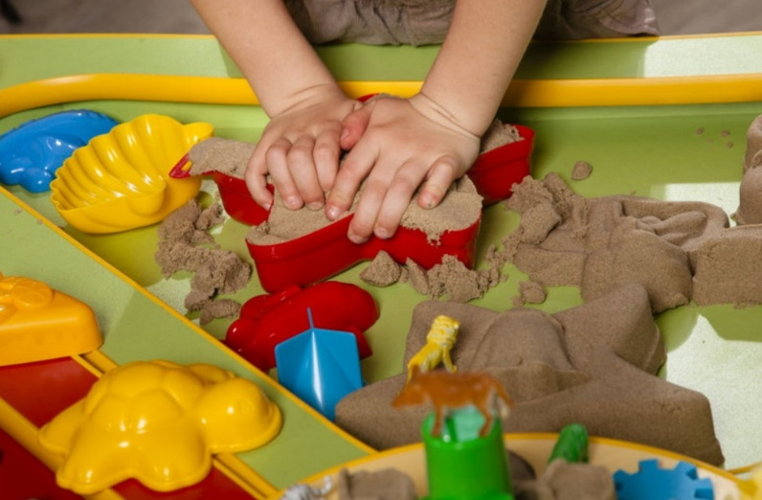

Игра «Печём печенье»

Цель: знакомство со свойствами песка, развитие моторики, координации движений. Содержание: Взрослый показывает малышу красивые формочки и предлагает испечь печенье. При необходимости взрослый оказывает помощь малышу или руководит его действиями словесно.

Игра «Что как плавает?»

Цель: Знакомство детей со свойствами материалов. Оборудование: набор предметов из разных материалов. Содержание: Взрослый предлагает детям постепенно опускать все предметы в воду: «Какой красивый кораблик! Он готов отправиться в путешествие, в плавание. Отпусти его в воду, пусть плывет. Как много у нас предметов давай их тоже отпустим, они хотят плавать». Во время игры взрослый просит малыша называть предметы, опускаемые в воду. Комментировать действия предметов (тонет, плывет, мокнет)

Игра «Капитаны»

Цель: активизация мышц губ, формирование умения чередовать длительный, плавный, сильный выдохи. Содержание. Взрослый наполняет ёмкость водой, дети опускают бумажные кораблики. Взрослый предлагает детям прокатиться на кораблике от одного до другого берега. Объясняет, что для того, чтобы кораблик двигался, нужно дуть на него. Можно дуть просто, вытягивая губы трубочкой, не надувая щеки. Показывает, как это делать. Обращает внимание ребенка на звук, который при этом получается: «Ф». Дети повторяют.

Игра "Плавает или тонет?»

Цель: знакомство детей со свойствами различных материалов (шары, камешки, орешки, ракушки, небольшие шишки и т. д); формировать умение играть с водой, с разными игрушками, закрепить такие понятия, как «тонет - тяжелый», «не тонет – легкий»; расширить словарный запас.

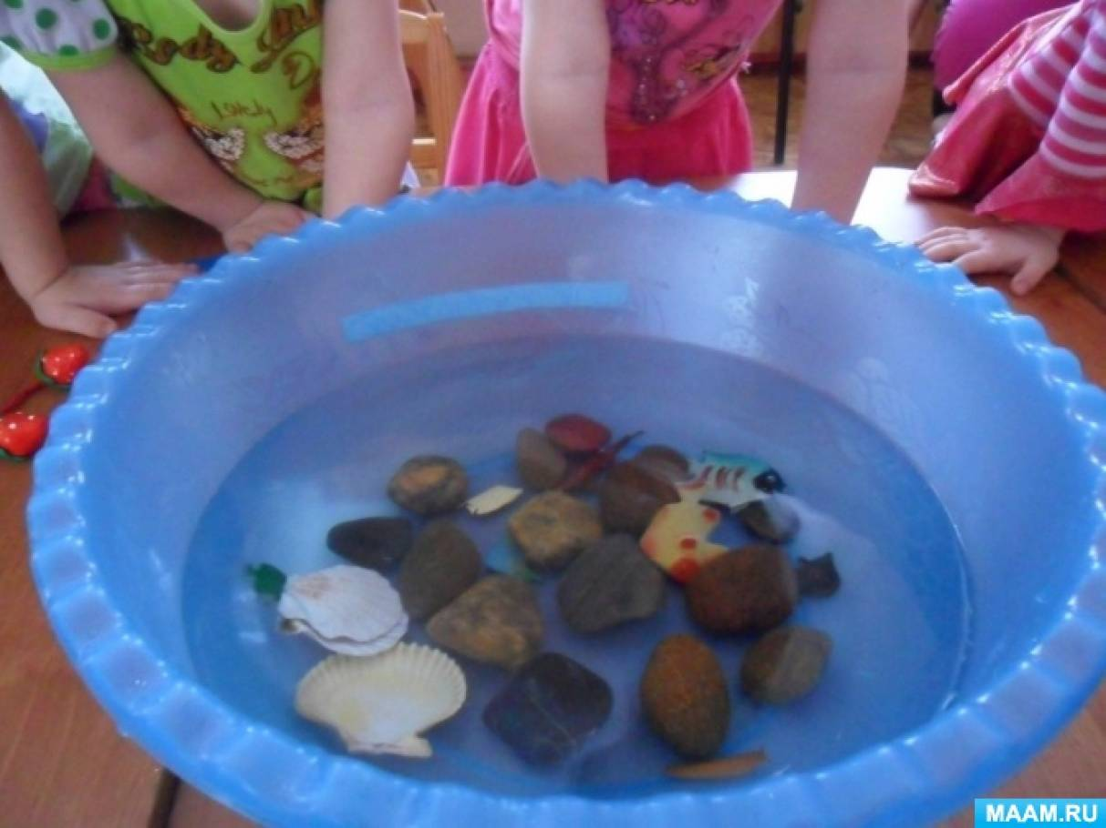

Мир вокруг ребенка разнообразен, поэтому у него постоянно существует потребность в новых впечатлениях. Предлагайте детям играть дома с водой и песком, как можно чаще, ведь такие игры создают у детей радостное настроение, повышают жизненный тонус, дают детям массу приятных и полезных впечатлений, переживаний и знаний.